Точки:
- Холл
- Парадная лестница
- Конференц-зал (бывшая церковь)
- Актовый зал
- Столовая
- Скульптура «Урания» на лестничной площадке третьего этажа
- Коридор третьего этажа
- Библиотека

- Найдите, где находится объект, элемент которого Вы видите на фотографии:
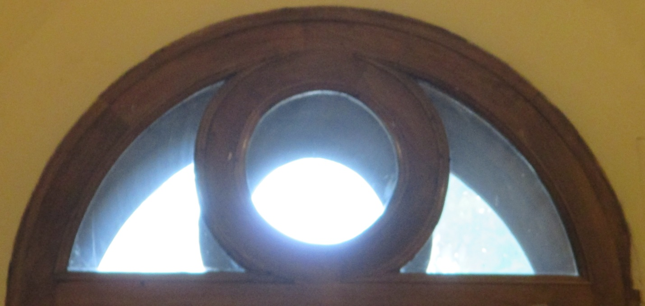

Ответ: Полукруглое навершие дубовой входной двери.

- О чём идёт речь: Они могут находиться как внутри, так и снаружи дома, и выполнять сразу несколько функций. Всё подбирается тщательнейшим образом – материал изготовления, форма.
Чтобы прийти к нужной точке, Вам нужно найти косоуры.

Ответ: парадная лестница.

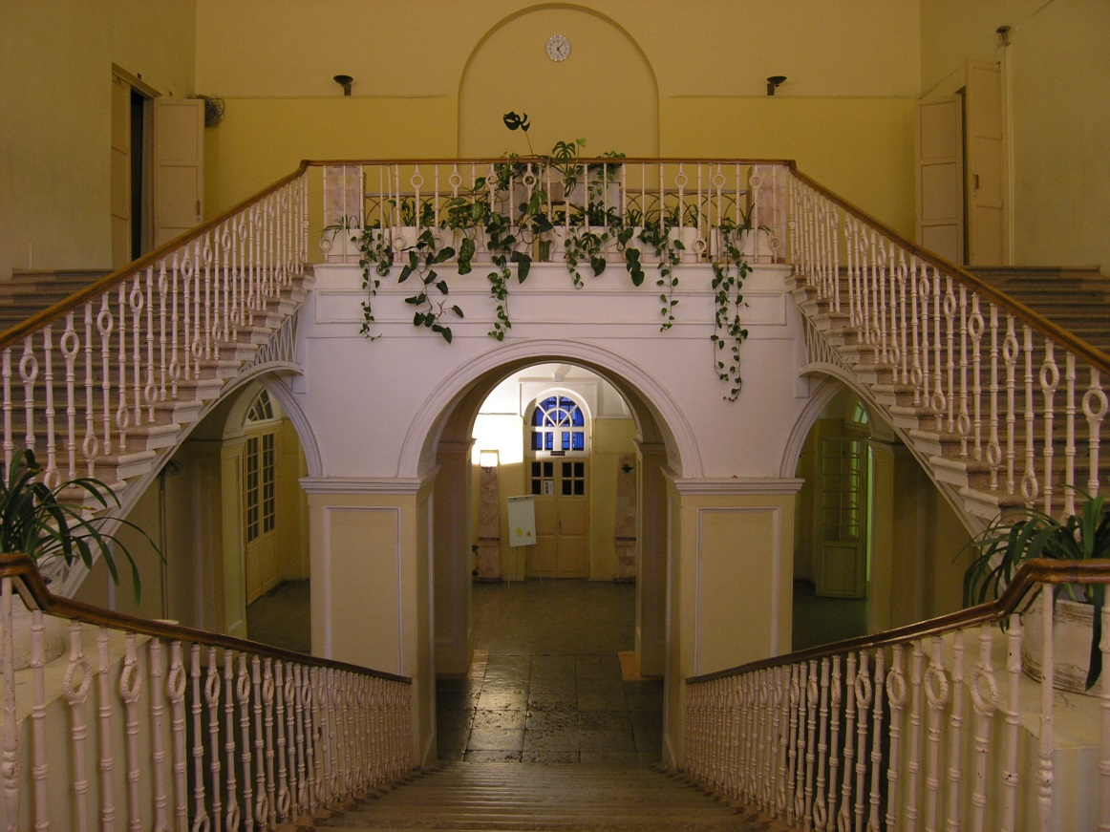

- В этом месте Вы, не выходя из стен гимназии, вы можете прикоснуться к шедеврам русского искусства.

Ответ: Виртуальный филиал Русского музея, расположенный в библиотеке гимназии.

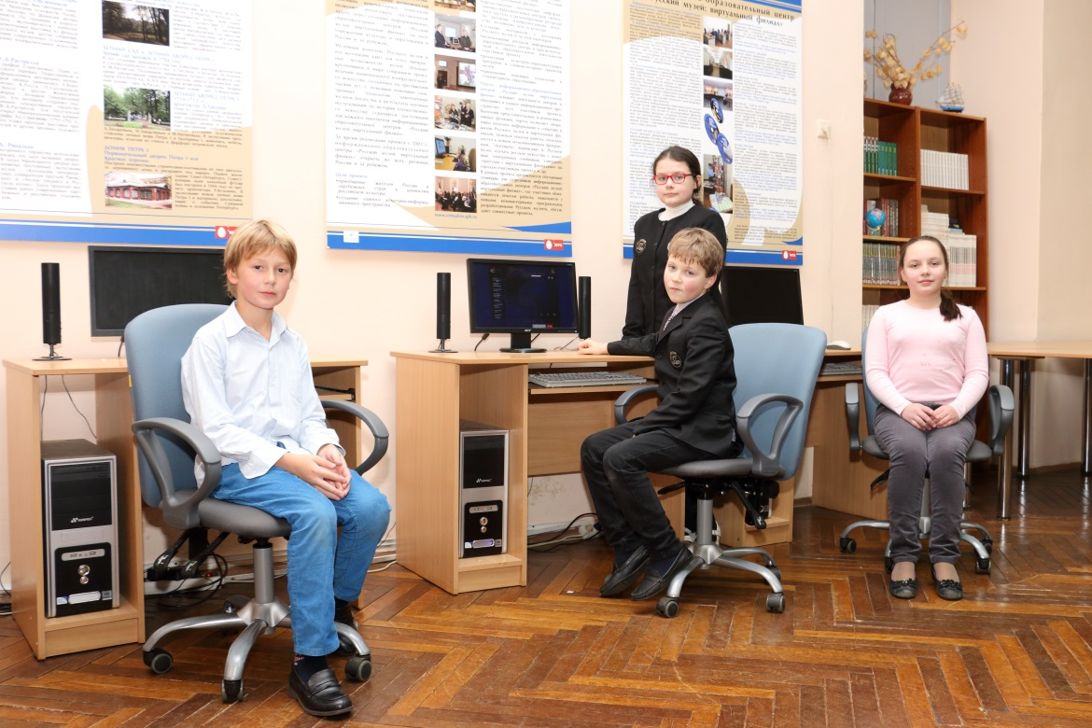

- В этом помещении в присутствии императрицы Александры Фёдоровны прочитала собственное стихотворение, приуроченное к 100-летию Павловского института, игуменья Таисия Леушинская. В этом помещении выпускница школы № 209 1961 г., актриса Наталья Тенякова делала свои артистические шаги.

Ответ: актовый зал.
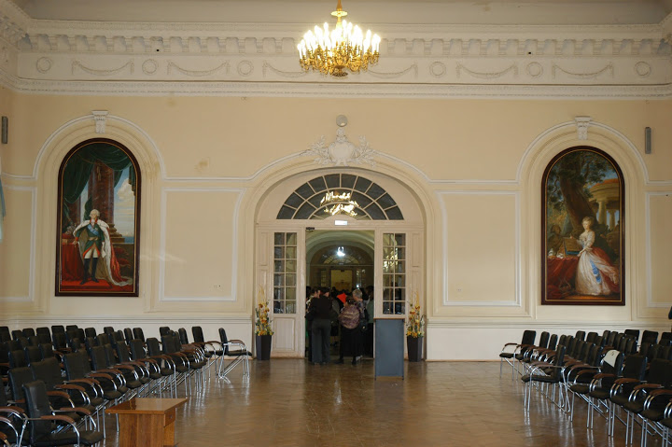

- Вставьте пропущенное слово.
Скучаю по школе... По парте, большой и неловкой...
По вставочке с вечно засохшим пером...
Скучаю по завтракам в тёплой огромной ______________
Котлета с подливкой и серый комок макарон...
Скучаю по школе... По шумной большой перемене...
Летали портфели, перилами рвались штаны...
Зелёнка и йод... На ладонях... Локтях и коленях...
Счастливые дети счастливой советской страны.
Скучаю по чёрным, тяжёлым, неласковым матам...
И грохоту планки, упавшей на них с высоты...
Скучаю по детству, которое было когда-то...
О, Боже!!! Как помыслы были просты и чисты!!!

А. Розенбаум. Выпускник 1966 г

Ответ: столовая.

- Подумайте, в каком из помещений Павловского института могло происходить описываемое событие:
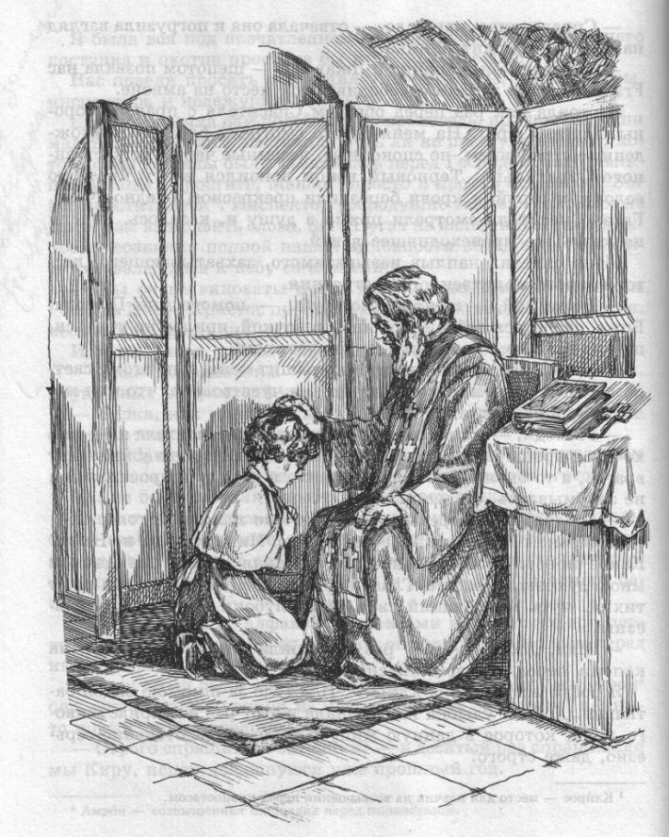
Я молча приблизилась к аналою и, встав на колени, почувствовала на голове моей большую и мягкую руку батюшки.
Началась исповедь. Он спрашивал меня по заповедям, и я чистосердечно каялась в моих грехах, сокрушаясь в их, как мне тогда казалось, численности и важности.
«Боже великий и милосердный! Прости меня, прости маленькую грешную девочку», - выстукивало моё сердце, и по лицу текли тёплые, чистые детские слезы, мочившие мою пелеринку и руки священника.
- Всё? - спросил меня отец Филимон, когда я смолкла на минуту, чтобы припомнить ещё какие-нибудь проступки казавшиеся мне такими важными грехами.
- Кажется, всё! - робко произнесла я.
- Прощаются и отпускаются грехи отроковицы Людмилы, - прозвучал надо мною тихий голос священника, и голову мою покрыла епитрахиль, сверх которой я почувствовала сделанный батюшкою крест на моем темени.

Ответ: конференц-зал (во времена существования Павловского института – помещение церкви Св. апостолов Петра и Павла).

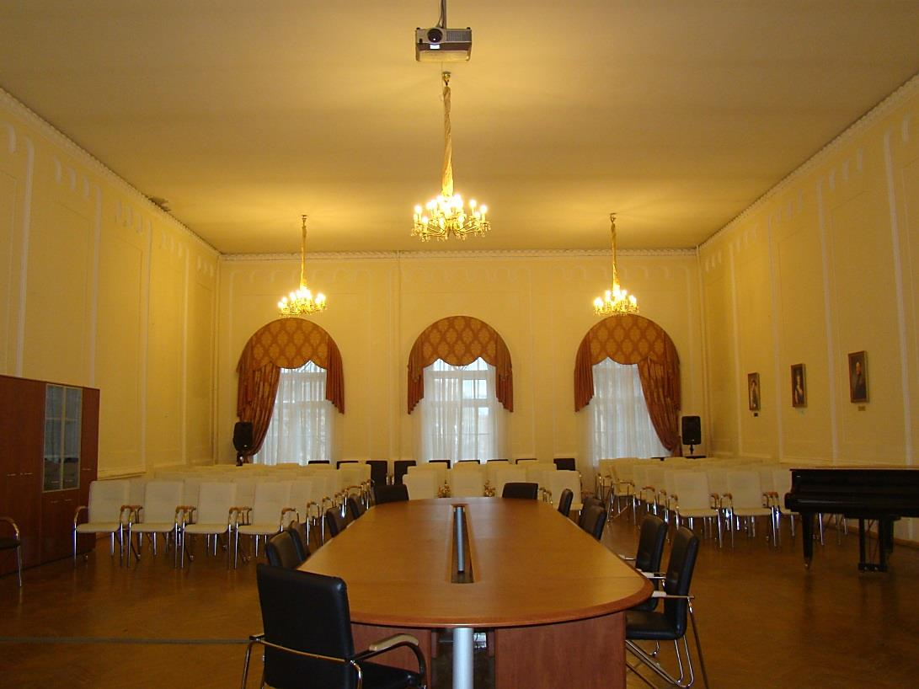

- Рассмотрите фотографии. С каким объектом в гимназии они связаны?

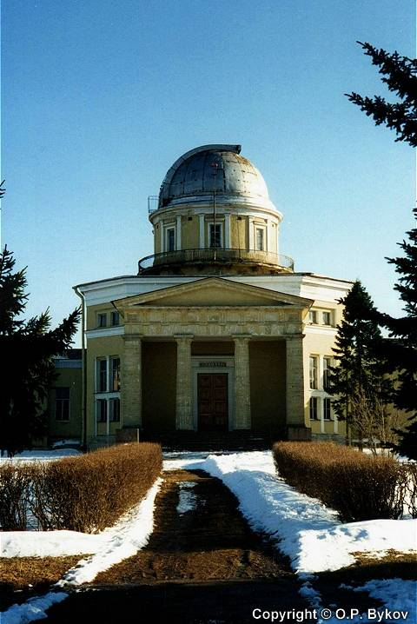
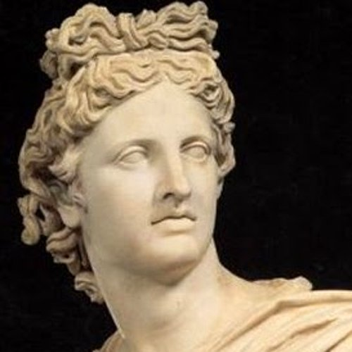

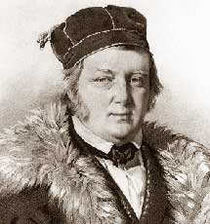

Ответ: фигура музы астрономии Урании на лестничной площадке третьего этажа.
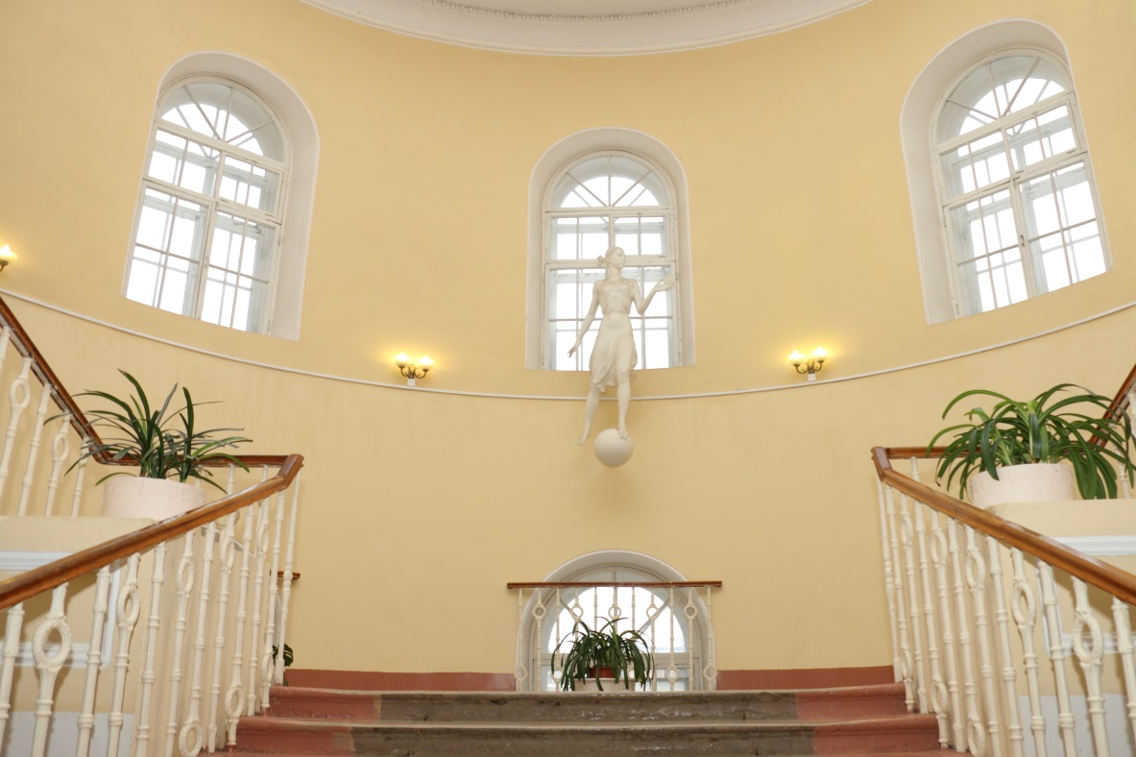
- Нужная Вам точка находится там, где во времена Павловского института случилось описываемое событие:
Через четверть часа все девочки, кроме самых вялых, сонливых или «безнадёжных парфешек», были на ногах. Три музыканта сидели на шкапиках и, обернув тонкой бумагой гребёнки, настраивали свои инструменты. Кавалеры, запрятав панталоны в высокие чулки, прихватив их подвязками поверх колен, застегнули на груди кофточки, отогнули назад их передние полы, отчего сзади получилось подобие фрака, и углём нарисовали себе на верхней губе чёрные усики. Дамы сняли кофты и остались в рубашках декольтэ и manche-courte (короткий рукав) и коротеньких нижних юбочках. Лакеи, в обязанности которых входило разносить угощение, в отличие от кавалеров были без усов, в сюртуках, то есть в кофточках навыпуск. Кое-где на шкапиках появились свои свечи, с лампы был снят абажур. Бал начался. Вокруг кроватей летали пары. Дамы томно склоняли головки на плечо кавалерам, овевая их растрепавшимися длинными волосами. Музыканты надрывались, играя любимый «Вальс шаха персидского». Лакеи уже разносили вторую перемену – свежие огурцы с сахаром. Дирижёр, Надя Франк, вёл танцы:
- Rond des dames! Cavaliers solo! En avant! (Дамы в круг! Кавалеры ведут! Вперёд!).
Стой, стой, Бульдожка, ты опять танцуешь с лакеем...
В это время дверь из умывальной приотворилась, загораживавшая её пирамида из табуретов, надетых верхом один на другой, рухнула. Кавалеры, дамы, музыканты, лакеи разлетелись кубарем по своим кроватям; не только свечи, но и лампа потухла.

Ответ: дортуары (спальни), ныне – один из кабинетов на третьем этаже.

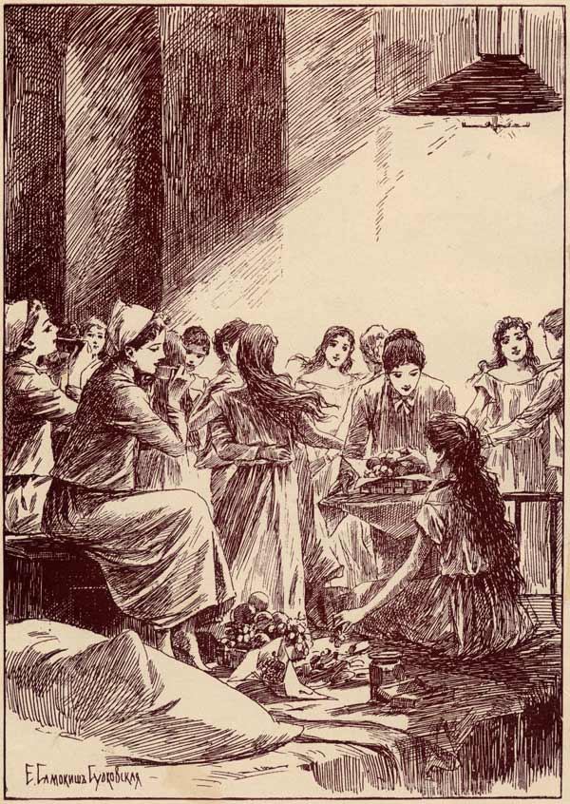

Ключевые слова, получаемые за правильные выполнения заданий и искомые объекты (фотографии).

- Алтарь
- Служба
- Восток
- Образы
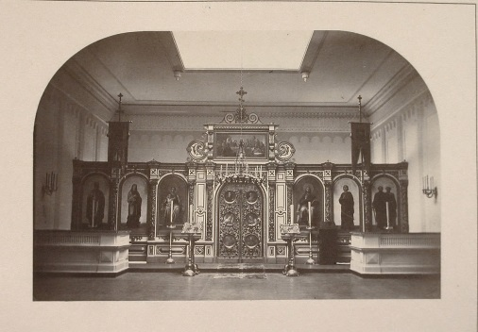
- Таинство

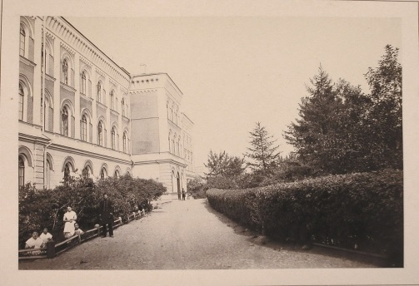
- Улица Знаменская
- Лето
- Флора
- 6 живых

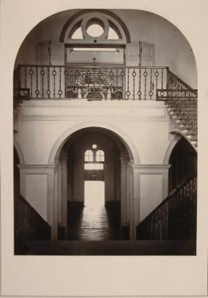
- Лестница
- Путь к Богу
- Преодоление
- Свод
- Опора

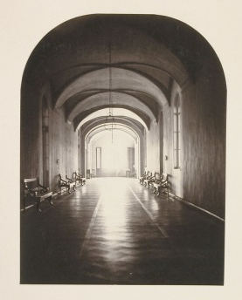

- Холл
- Перспектива
- Солнце
- Передышка
- Перемена

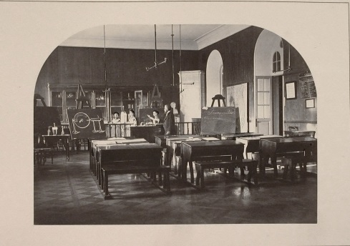

- Физика
- Тесла
- Наука
- Познание
- Интерес

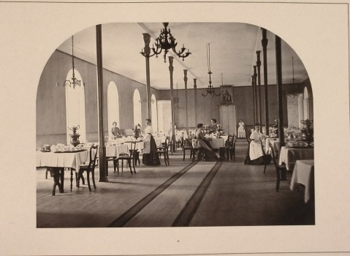
- Столовая
- Трапеза
- Пар
- Муха-цокотуха
- Сервис

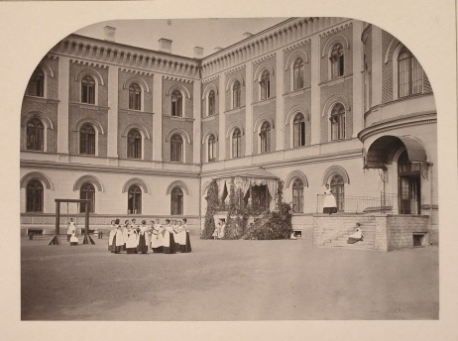
Внутренний двор
- Променаж
- Хоровод
- Аттракцион
- 90 C

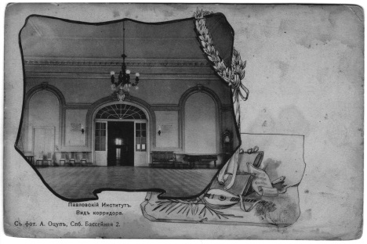
- Простор
- Последний звонок
- Церемонии
- Музыка
- Большие полотна

